令和5年5月1日

大阪大学工業会機械工学系
技術交流会会員 各位

大阪大学工業会機械工学系技術交流会
会長 赤松 史光

大阪大学工業会機械工学系技術交流会
第１１４回総会・講演会・懇親会のご案内

拝啓
時下ますますご清祥のこととお喜び申し上げます。
さて、来る令和5年6月2日（金）大阪大学工業会機械工学系技術交流会第114回総会・講演会・懇親会を開催致します。総会・講演会後には、懇親会(無料)もご予定させて頂いて降ります。別紙ご案内をご査収頂き、ご多用中とは存じますが、万障お繰り合わせの上何卒ご臨席賜りますようお願い申し上げます。

敬具

記

【ご案内】
・プログラム：別添
・懇親会のご案内 ：次ページ

以上

（懇親会に関する問合せ先）
幹事／庶務担当：東森 充
Email：koryukai@mech.eng.osaka-u.ac.jp
第１１４回 大阪大学工業会機械工学系 技術交流会
―懇親会開場のご案内―

日時： 2023年6月2日（金） 講演会終了後～19：45
場所： レストラン ミネルバ (銀杏会館 ２階）
https://www.rihgaroyal-rf.jp/minerva
会費： 無料

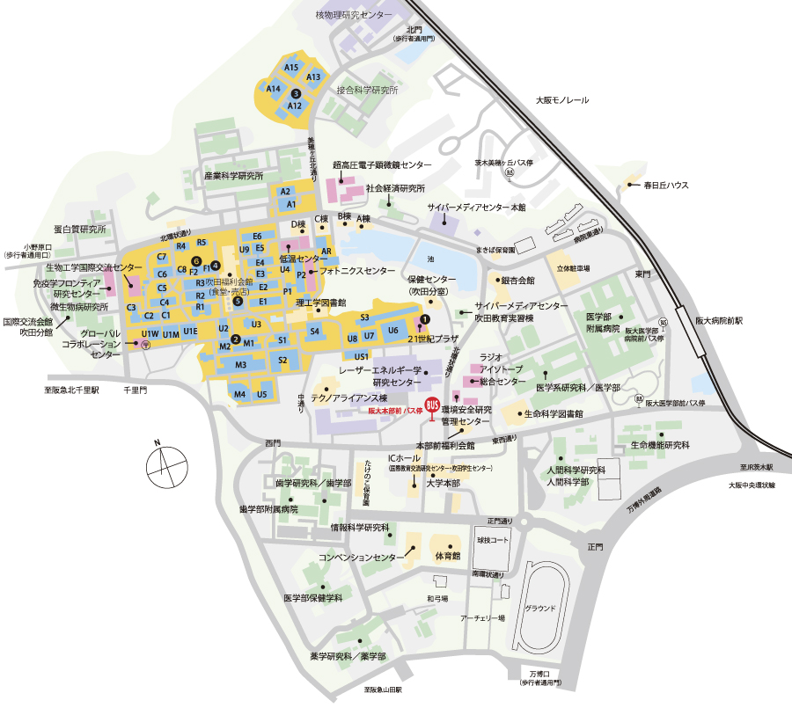
懇親会会場
レストラン ミネルバ
（ 吹田キャンパス内 銀杏会館 ２階 ）

）

